# *GUÍA DE REPASO*

Colegio Cristiano Emmanuel

Ciencias Naturales 6º Básico

Estimado(a) Alumno(a):

Junto con desear que te encuentres muy bien de salud, te entrego tu ruta de trabajo para esta semana:

Instrucciones:

1.Observa el siguiente video en youtube ( te dejo el link o dirección para que lo veas)

<https://www.youtube.com/watch?v=onQNvS1fPnw>

<https://www.youtube.com/watch?v=Bj5prI5wIx0&list=PLupnTlEAVwfeFKGUGVzqjCbA8Mp4lZvqF&index=4>

2. Responde la guía de trabajo de la Clase Nº 2 y Nº3

3. Todas las respuestas te pido que las escribas en tu cuaderno (no debes escribir las preguntas solamente las respuestas).

Bendiciones

Prof. Ximena Rodríguez U.

___________________________________________________________________________

Guía de Trabajo

La luminosidad y la profundidad de los océanos y lagos

Objetivo de guía:

Hoy vamos a describir la variación de la luminosidad en los océanos y lagos en relación a la profundidad mediante una ilustración esquemática.

Te pido que escribas solamente las respuesta en tu cuaderno ( no imprimas esta hoja). Puedes hacerlo de la siguiente manera: Escribe en tu cuaderno clase 2, ejercicio 1, respuestas:

Preguntas:

1.¿Qué necesitan los marinos para poder bucear?

Respuestas: ……………………………………………………………..

2.¿Cómo es el ambiente debajo del mar donde estaba el barco del video?

Respuestas: ……………………………………………………………..

3.¿Qué necesitan los buzos para poder ver los restos del barco?

Respuestas: ……………………………………………………………..

4.¿ La persona que está nadando cerca de la superficie del agua está en un lugar de mayor o menor profundidad?

Respuestas: ……………………………………………………………..

5. ¿El submarino que está cerca del fondo del mar está en un lugar de mayor o menor profundidad?

Respuestas: ……………………………………………………………..

6. ¿Cómo es la cantidad de luz en la superficie del mar?

Respuestas: ……………………………………………………………..

7. ¿Cómo es la cantidad de luz en la profundidad del mar? ( hay luz o no hay luz)

Respuestas: ……………………………………………………………..

8.Si un buzo nada desde la superficie hacia aguas más profundas, ¿qué ocurre con la luz en el agua?( disminuye o aumenta)

Respuestas: ……………………………………………………………..

9. Cuando este mismo buzo vuelve a la superficie, ¿qué ocurre con la luz en el agua?

( disminuye o aumenta)

Respuestas: ……………………………………………………………..

10. Escribe si existe mayor o menor profundidad en los recuadros 1 y 2 de la siguiente imagen. ( escribe la respuesta en tu cuaderno).

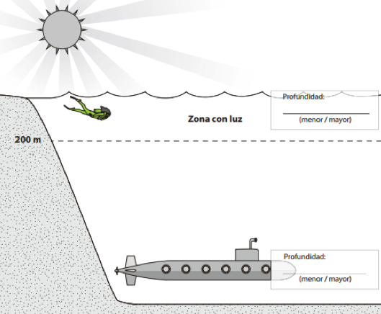

2

1

Evalúo mi aprendizaje

Ahora puedes evaluar lo que aprendiste. Lee cada pregunta y marca con una X la alternativa correcta.

11. Si estás buceando en el mar y se ven claramente los peces, lo más probable es que estás en aguas .

a. Poco profundas B. Profundas

12.Si estás buceando en el mar y casi no se ven peces, lo más probables es que estás en aguas.

A .Poco profundas B Muy profundas

13.Un buzo nada desde aguas muy profundas hacia la superficie, ¿qué ocurre con la luminosidad del agua?

A. Al nadar hacia la superficie, la luminosidad en el agua aumenta.

B. Al nadar hacia la superficie, la luminosidad en el agua disminuye.

Una vez que hayas completado tus respuestas puedes revisarlas utilizando esta pauta de corrección

**11. Poco profundo

**12. Muy profundo

**13. Al nadar hacia la superficie, la luminosidad en el agua aumenta

Guía de Trabajo

La temperatura y la profundidad de los océanos y lagos

Objetivo de guía:

Hoy vamos a describir la variación de la temperatura en los océanos y lagos en relación a la profundidad mediante una ilustración esquemática.

Te pido que escribas solamente las respuestas en tu cuaderno (no imprimas esta hoja). Puedes hacerlo de la siguiente manera: Escribe en tu cuaderno clase 3, ejercicio 1, respuestas:

Lee la siguiente definición de la Temperatura: es la medida del “calor o del frío “relativo de un cuerpo. La temperatura se mide a través de un instrumento llamado termómetro. La temperatura puede variar mucho de un lugar a otro. Para medir la temperatura se utilizan distintas escalas, entre las que contamos la **Celsius** o escala centígrada, la escala **Fahrenheit** y la escala **Kelvin**.

1. Lee el siguiente texto y responde: 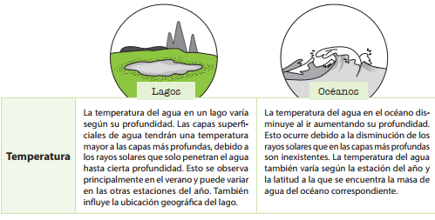
2. Compara la temperatura de un lago y de un océano.

Respuesta: ………………………………………………………….

1. ¿A qué se debe que la temperatura disminuye en el océano y lago al aumentar la profundidad?

Respuesta: …………………………………………………………

2. Escribe si existe mayor o menor profundidad en los recuadros 1 y 2 según la ubicación del recuadro en la imagen ( escribe la respuesta en tu cuaderno).

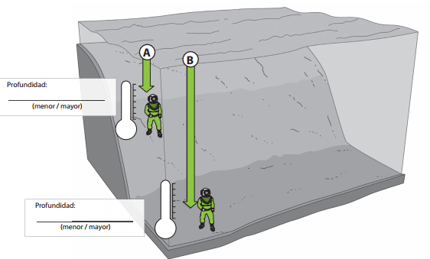

2

1

3.En esta situación, ¿qué temperatura tiene el agua cerca de la superficie? 20 grados centígrados o 2 grados centígrados.

Respuesta: ___________________________________________________________________________

4. En esta situación, ¿qué temperatura tiene el agua en la parte más profunda? 20 grados centígrados o 2 grados centígrados.

Respuesta: ___________________________________________________________________________

5. Si un buzo nada desde la superficie hacia aguas más profundas, ¿cómo cambia la temperatura del agua?

Respuesta: ___________________________________________________________________________

6.¿Cuándo este mismo buzo vuelve a la superficie, ¿cómo cambia la temperatura del agua?

Respuesta: ___________________________________________________________________________

7. Con tus propias palabras, explica cómo varía la temperatura según la profundidad del océano y del lago.

Respuesta: ___________________________________________________________________________